
TONGJI UNIVERSITY

物理实验报告

实验名称 用霍尔效应法测量磁感应强度
学生姓名
学 号
组 号
实验日期 2025、11、25

┊
┊
┊
┊
┊
┊
┊
┊
┊
┊
┊
┊
┊
装
┊
┊
┊
┊
┊
订
┊
┊
┊
┊
┊
线
┊
┊
┊
┊
┊
┊
┊
┊
┊
┊
┊
┊
┊
用霍尔效应法测量磁感应强度
实验目的
- 了解霍尔效应测量磁感应强度的原理和方法。
- 掌握集成霍尔传感器原理及灵敏度定标方法。
- 熟练运用集成霍尔传感器测量螺线管内磁感应强度分布。

实验原理
1. 经典霍尔效应与测量原理
霍尔效应是载流子在垂直磁场 B 作用下受洛伦兹力偏转，在垂直于电流 I 和磁场 B的方向上产生霍尔电压 $U_{H}$。当洛伦兹力与横向电场力平衡时，霍尔电压 $U_{H}$ 与I和B成正比：$U_{H}=K_{H}IB$
其中 $K_{H}=R_{H}/d$是霍尔元件的灵敏度，$R_{H}$是霍尔系数。通过测量 $U_{H}$ 和 I，并已知 $K_{H}$，即可计算出磁感应强度 B。
2. 辅助效应的消除
实际测量中，霍尔电压常叠加有热磁效应和不等位电势 等辅助效应电压。为消除这些误差，实验需通过改变工作电流和磁场方向，测量四种情况下的输出电压 至 ，取其代数平均值：
以分离并消除辅助效应的影响，获得准确的霍尔电压。
3. 集成霍尔传感器
现代应用中常使用集成霍尔传感器（如 SS95A），它将霍尔元件、放大器和补偿电路集成，具有体积小、输出信号大等优点。其输出电压经补偿后与磁感应强度呈线性关系：
其中 为传感器的灵敏度。
4. 量子霍尔效应（延伸）
在低温强磁场条件下，霍尔效应展现出量子特性：霍尔电阻 呈台阶式变化，且其数值是基本单位 （克里青常数）的整数或分数倍：
其中克里青常数 由基本物理常数决定：
这一效应为定义国际电阻标准“欧姆”提供了高精度基准。

实验内容
1、预备性实验：观察磁场强度随距离变化关系
（1）连接实验装置，注意接线的正负极性。
（2）打开电源，将恒流源电流设为零，调节“霍尔电压调零”旋钮使数字电压表显示为零（传感器处于标准化工作状态）。
（3）将磁铁固定在螺线管左侧端口处，探针棒与磁铁接触。将探测棒逐渐远离磁铁，依次记录距离与霍尔传感器输出电压，分析二者关系。
2、标定集成霍尔传感器灵敏度
（1）将集成霍尔传感器放在螺线管的中间位置（ 处）。将换向开关置于向上，即正向位置。调节励磁电流 从 到 ，每隔 记录一次霍尔传感器输出电压 ，得到 关系。
（2）通过一元线性回归法求出斜率 和相关系数 ，计算灵敏度 。
3、测量通电螺线管磁感应强度分布
（1）调整励磁电流为 250mA，从标尺刻度 0 开始，将探测棒向右移动，依次记录不同位置下，励磁电流为正向及反向时输出电压 $U_{1}$ 和 $U_{2}$。
（2）螺线管两端的测量数据应比中心位置数据点密集：刻度值范围为 1.00cm~5.00cm 以及 26.00cm~30.00cm 时，每隔 0.50cm 记录；其余位置每隔 1.00cm 记录。
（3）分别计算不同位置霍尔电势 $U_{s}=\left(\left|U_{1}\right|+\left|U_{2}\right|\right)/2$ 根据公式 (0.0.15) 计算磁感应强度 B大小。绘制螺线管内部磁场分布 B-x曲线。
（4）计算并在图上标出均匀区的磁感应强度及均匀范围（包括位置与长度），假定磁场变化小于 1% 的范围为均匀区。
（5）通电螺线管端口点处的磁场强度约为中心位置的一半。在图上标出磁感应强度等于螺线管中心磁感应强度一半，即 $\frac{1}{2}B_{0}$ 处的两点P和P’，并计算通电螺线管长度。

实验仪器
FD-ICH-C新型螺线管磁场测量实验仪

数据记录处理

$$I_{m}/mA$$ | 0 | 50.0 | 100.0 | 150.0 | 200.0 | 250.0 | 300.0 | 350.0 | 400.0
$$U_{s}/mV$$ | 0 | 23.4 | 46.6 | 68.5 | 92.5 | 115.5 | 138.3 | 161.2 | 184.3
$$k=0.46mV/mA$$
$$r=0.99$$
$$K=\frac{\sqrt{D^{2}+L^{2}}}{μ_{0}N}k=32.0V/T$$

$$x/cm$$ | $$U_{1}/mV$$ | $$U_{2}/mV$$ | $$U_{s}/mV$$ | $$B/mT$$ | $$x/cm$$ | $$U_{1}/mV$$ | $$U_{2}/mV$$ | $$U_{s}/mV$$ | $$B/mT$$
1.00 | 9.8 | -9.2 | 9.5 | 0.30 | 16.00 | 115.2 | -115.2 | 115.2 | 3.60
1.50 | 13.7 | -13.2 | 13.4 | 0.42 | 17.00 | 115.3 | -115.3 | 115.3 | 3.60
2.00 | 19.4 | -19 | 19.2 | 0.60 | 18.00 | 115.3 | -115.3 | 115.3 | 3.60
2.50 | 28.7 | -28.2 | 28.4 | 0.89 | 19.00 | 115.0 | -114.9 | 115 | 3.59
3.00 | 41.3 | -41 | 41.2 | 1.29 | 20.00 | 114.0 | -114.0 | 114 | 3.56
3.50 | 60.0 | -59.5 | 59.8 | 1.87 | 21.00 | 112.3 | -112.2 | 112.2 | 3.51
4.00 | 75.8 | -75.4 | 75.6 | 2.36 | 22.00 | 111.6 | -111.7 | 111.6 | 3.49
4.50 | 88.3 | -88 | 88.2 | 2.76 | 23.00 | 112.6 | -112.6 | 112.6 | 3.52
5.00 | 97.3 | -97.1 | 97.2 | 3.04 | 24.00 | 112.4 | -112.5 | 112.4 | 3.51
6.00 | 106.8 | -106.7 | 106.8 | 3.34 | 25.00 | 109.2 | -109.2 | 109.2 | 3.41
7.00 | 110.8 | -110.7 | 110.8 | 3.46 | 26.00 | 106.7 | -106.9 | 106.8 | 3.34
8.00 | 112.6 | -112.6 | 112.6 | 3.52 | 26.50 | 103.8 | -103.8 | 103.8 | 3.24
9.00 | 113.8 | -113.9 | 113.8 | 3.56 | 27.00 | 100.3 | -100.4 | 100.4 | 3.14
10.00 | 114.4 | -114.4 | 114.4 | 3.58 | 27.50 | 95.5 | -95.6 | 95.6 | 2.99
11.00 | 114.8 | -114.7 | 114.8 | 3.59 | 28.00 | 88.0 | -88.0 | 88 | 2.75
12.00 | 115.1 | -115.2 | 115.2 | 3.60 | 28.50 | 77.1 | -77.3 | 77.2 | 2.41
13.00 | 115.5 | -115.6 | 115.6 | 3.61 | 29.00 | 61.5 | -61.6 | 61.6 | 1.93
14.00 | 115.4 | -115.4 | 115.4 | 3.61 | 29.50 | 44.3 | -44.4 | 44.4 | 1.39
15.00 | 115.1 | -115.2 | 115.2 | 3.60 | 30.00 | 28.7 | -28.7 | 28.7 | 0.90
由图中可知，$x=16.00cm$ 处磁场强度 $B_{0}^{'}=3.60mT$
百分差 $E=\frac{\left|B_{0}^{'}-B_{0}\right|}{B_{0}}×100\% = 0.2\%$
自 $x_{1}=10.00cm$ 至 $x_{2}=19.00cm$ 为磁场均匀区。
螺线管左侧端口位置$x_{p} =3.44cm$右侧端口$x_{p}^{'}=29.12cm$
螺线管长度$l=25.68cm$

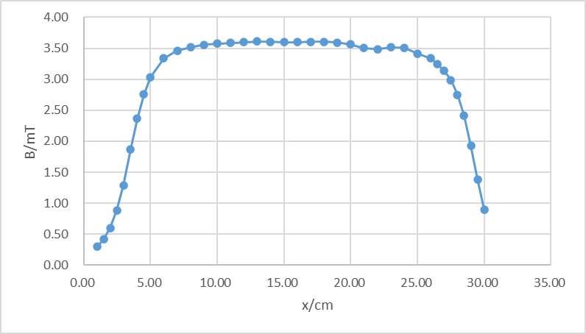
讨论与分析
- 在标定霍尔传感器灵敏度时应注意调整刻度使x=16cm。
- 虽然二点法可以消除$U_{0}$的主要部分，但若电流方向切换不够精确，或$I_{m}$不完全相等，$U_{0}$仍会存在。
3、在进行$U_{1}$和$U_{2}$读数时最后一位会跳动带来不确定性，影响$U_{s}$的计算精度。

实验结论
- 在误差范围内，螺线管中心磁感应强度测量值与理论值相等。
- 在误差范围内，螺线管轴向磁感应强度分布曲线符合理论预期。

思考题
1、在保持工作电流和励磁电流恒定的条件下，通过缓慢转动霍尔元件探头，当 霍尔电压的读数达到最大值且微小转动都会导致读数减小时，可以判断霍尔元件的平面已与磁场方向垂直。
2、（1）温度升高，线圈电阻增大，使电流变小，使磁感应强度偏小。（2）温度升高使霍尔元件温度升高，使霍尔元件灵敏度误差增大。
3、消除霍尔元件上的副效应和残余电势，将真正的霍尔电压从其他干扰电势中分离出来，确保测量准确性。

┊
┊
┊
┊
┊
┊
┊
┊
┊
┊
┊
┊
┊
装
┊
┊
┊
┊
┊
订
┊
┊
┊
┊
┊
线
┊
┊
┊
┊
┊
┊
┊
┊
┊
┊
┊
┊
┊
（请将教师签字的实验数据记录单完整拍照粘贴至此处。）

